**Sơ đồ luồng dữ liệu:**

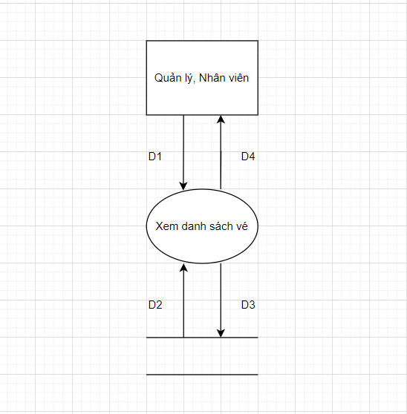

* Giải thích:

D1: Không có

D2: Đọc danh sách vé của tất cả các chuyến bay từ cơ sở dữ liệu

D3: Không có

D4: Hiển thị danh sách vé

* Thuật toán:

Bước 1: Kết nối cơ sở dữ liệu

Bước 2: Lấy dữ liệu của các vé từ cơ sở dữ liệu (D2)

Bước 3: Hiển thị danh sách vé

Bước 4: Đóng cơ sở dữ liệu

Bước 5: Kết thúc

**Mockup:**

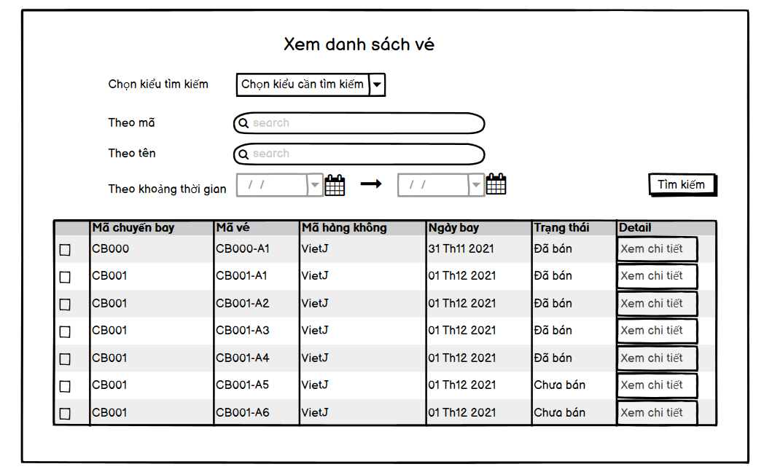

(6)

(5)

(4)

(3)

(2)

(1)

(8)

(7)

**Giải thích:**

(1) Cột này thể hiện mã chuyến bay

(2) Cột này cho thấy mã vé

(3) Cột này cho thấy mã hàng không của vé đó

(4) Cột này thể hiện ngày bay của vé đó

(5) Cột này cho biết trạng thái của vé đã bán hay chưa

(6) Cột này khi ta nhấn vào nút “xem chi tiết” thì có thể xem chi tiết của vé đó

(7) Đây là chức năng tìm kiếm theo nhiều tiêu chí

(8) Khi ta tìm kiếm chỉ cần nhấn nút “Tìm kiếm” là có thể tìm được các vé ta cần tìm